Урок 9 класс.

Топливно-энергетический комплекс. Топливная промышленность
Цели:
1.Показать значение ТЭК, сформировать представление о размещении месторождений нефти, газа и угля.
2. Дать понятие о топливно-энергетическом балансе.
Познакомить с проблемами ТЭК. Развивать умение работать с экономическими картами, со статистическим материалом.
Ход урока
I.Организационный момент
II. Изучение нового материала
К - Сегодня мы начинаем знакомство с межотраслевыми комплексами и отраслями, их составляющими.
План изучения межотраслевого комплекса:
- Значение МОК в хозяйстве.
- Состав комплекса и роль отраслей, входящих в него.
- Факторы размещения отраслей.
- Районы размещения производства (базы).
- Перспективы и проблемы развития комплекса.
- Первый межотраслевой комплекс, который мы будем изучать - топливно-энергетический - ТЭК.
Экономику - страны с холодной зимой, развитой промышленностью невозможно представить без топлива и энергии. Задача ТЭК состоит в добыче топлива, производстве электроэнергии и передаче их (транспортировке) потребителю.
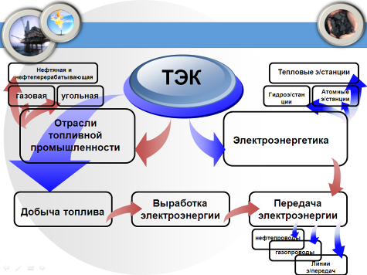
Демонстрируется слайд, а дети в тетрадях выполняют схему:

- Рассмотрим состав ТЭК:
- Топливная промышленность - занимается добычей топлива (угля, газа, нефти, сланцев, торфа).
- Электроэнергетика - производством энергии на электростанциях. Энергоресурсами являются - топливо, энергия воды, энергия ядерного топлива, нетрадиционные виды энергии (ветер, приливы, энергия Солнца и др.).
- Транспортировка топлива и электроэнергии.
ТЭК Казахстана отличают высокие темпы роста, привлекательность для капиталовложения и тесные связи с другими межотраслевыми комплексами.
ТЭК – крупный потребитель продукции металлургии (щелчок)
Его заказы выполняют крупнейшие заводы машиностроения (щелчок) )Буровые установки)
Топливо составляет более половины всех грузов, перевозимых железнодорожным (щелчок) и свыше 9/10 водным транспортом (щелчок).
Энергетические источники «притягивают» промышленность, дают толчок росту городов и посёлков. (щелчок)
Кроме того, ТЭК – главный «добытчик» валюты для нашей страны. Его доля в казахстанском экспорте превышает 3/5
- Задачами ТЭК является не только увеличение добычи топлива и производства
электроэнергии, но и экономия энергии, т. к., во-первых, новые месторождения расположены в необжитых, труднодоступных для освоения, районах; во-вторых, добыча и транспортировка топлива постоянно дорожает; и в-третьих, топливная промышленность и энергетика оказывают отрицательное воздействие наприроду.
Вопрос к классу: Как можно экономить энергию каждому жителю Казахстана? Как учащиеся школ могут помочь в этом?
топливная промышленность - ведущее значение в ней принадлежит трем отраслям: нефтяной, газовой и угольной.
Основу комплекса составляют энергетические ресурсы. К ним относят минеральное топливо (нефть, природный газ, уголь), гидроресурсы (энергия падающей воды рек). Наша страна располагает крупными запасами ядерного топлива (урана), горючих сланцев и неисчерпаемых ресурсов – энергии Солнца и ветра.
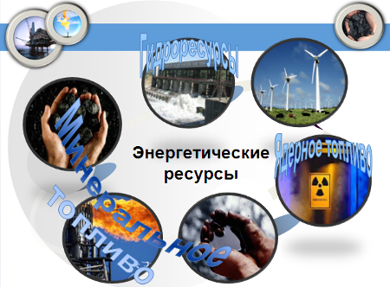

По разведанный запасам топлива Казахстан занимает высокие места в мире. По данный таблице определите место Казахстана в мире по запасам угля. Нефти и природного газа.
Задание:
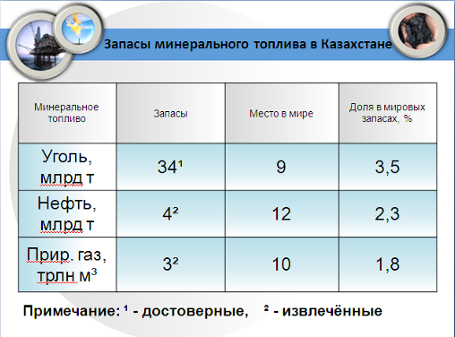
- По данным таблицы определите место Казахстана в мире по запасам угля, нефти и природного газа.

Задание: по ходу рассказа учителя на к/карте обозначить крупнейшие месторождения, подписать их.
Нефть в Казахстане добывали ещё до революции, с 1899 г., на Эмбинском месторождении. В 1911 г. Было освоено месторождение Доссор, в 1913 – Макат. В 1914 году на этих двух месторождениях было добыто свыше 200 тыс. тонн нефти. Не имея транспортных сообщений, первые нефтепромысловики вывозили добытую нефгь в специальных бурдючных мешках на вьючных верблюдах в Хиву и по берегу Каспийского моря в порт Ракушинок для дальнейшей реализации на рынке.
В то время началось строительство трубопровода и всех его сопровождающих путей. Подписание 17 марта 1920 года правительственного указа о строительстве трубопровода от нефтяного месторождения Эмба в Западном Казахстане до Саратова, признанного работой чрезвычайного государственного значения.
Эмбинская нефть содержит малое количество серы и парафина и обладает высшим технологическим качеством.
Тенгизское месторождение, открыто в 1979 году. Является одним из самых крупных нефтяных месторождений мира. В 1993 году было создано совместное казахстанско-американское предприятие «Тенгиз-Шевроил» с целью освоения месторождений Тенгиз и Королёв. Для обеспечения экспорта тенгизской нефти в 2003 году сдан в эксплуатацию нефтепровод Тенгиз-Новороссийск.
Освоение Каспийского шельфа является ведущим направлением в нефтяной промышленности Казахстана. Здесь известны следующие участки обширных запасов нефти: Кашаган, Курмангазы, Актокты, Кайран. Развитие морской нефтедобычи на Каспийском шельфе для Казахстана имеет важное стратегическое значение.
Кашаганское нефтяное месторождение было открыто еще во времена Советского Союза. Начиная с 2001 года, консорциум, возглавляемый итальянской нефтяной компанией Agip KCO начал разработку Кашаганского нефтяного месторождения. Это крупнейшее месторождения нефти, открытое в течение последних тридцати лет и эксплуатационная мощность этого месторождения может составить 1,5 миллиона баррелей в сутки. Однако, добыча нефти на Кашаганском нефтяном месторождении оказалась труднейшей технической задачей, так как нефть залегает на глубине 3660 метров ниже уровня придонного слоя мелкого морского дна под давлением 500 атмосфер, в нефти содержатся значительные количества смертельно опасного сероводорода, а в течение пяти месяцев море промерзает до самого дна.
В последние годы осваиваются новые месторождения Мангистауского бассейна – Каламкас и Каражанбас на полуострове Бузачи. Нефтегазовое месторождение Каламкас, получившее название от местности, разрабатывается АО "Мангистаумунайгаз". Каламкас сегодня дает 70 процентов всей добываемой компанией нефти.
В окрестностях Байконура открыто месторождение Кумколь. Относится к Туранской нефтегазоносной провинции. Открыто в феврале 1984 года. Расположено в 150-170 км севернее города Кзыл-Орда. Кумколь разработавают две нефтяные компании: на севере АО «Тургай Петролеум» (совместная компания Лукойла и PetroKazakhstan — по 50 %) и на юге ПетроКазахстан Кумколь Ресорсиз (совместная компания КазМунайГаз и PetroKazakhstan по 33 % и 67 % соответственно). Добыча нефти 2008 году составляет 5,8 млн тонн. Для переработки кумкольская нефть по железной дороге и нефтепроводу отправляется на Шымкентский нефтеперерабатывающий завод.
Нефтяная промышленность
1. Способы добычи нефти
Сырая нефть взрывоопасна и почти не используется. Поэтому нефть перерабатывается в бензин, керосин, соляр, мазут. Из нефти получают пластмассы, полимеры, химические волокна и др. '
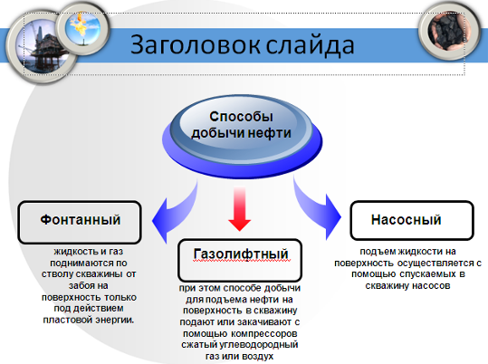
Добычу нефти производят тремя способами: фонтанным, газолифтным и насосным. При фонтанном - нефть, находящаяся под давлением, сама поступает на поверхность. Этот способ дешевле.

Вопрос: Почему происходит снижение добычи нефти? (Истощение месторождений, не все скважины эксплуатируются, часть глубоко залегающих пластов невозможно эксплуатироватъ из-за отсутствия современного оборудования.)
3. Транспортировка нефти
Транспортировка нефти осуществляется по нефтепроводам. Их доля в транспортировке нефти растёт. Нефте профоды имеют большую пропускную способность и менее опасны в пожарном отношении Протяжённость магистральных нефтепроводов в Казахстане превысила 7 000 км. Самые крупные из них: Атырау-Новороссийск. Узень - Атырау – Самара (единственный в мире подогреваемый нефтепровод) Протяжённость нефтепровода Узень-Атырау-Самара составляет более 1380 км, на территории Казахстана — 1232 км. Нефтепровод проходит по территории Мангыстауской, Атырауской и Западно-Казахстанской областей Казахстана и Самарской области России, Атырау – Орск, Омск-Павлодар-Шымкент-Чарджоу, Карачаганак-Атырау.
Нефть перерабатывают на нефтезаводах. Получают бензин, керосин, дизельное топливо, смазочные масла, а из выделяющегося газа – пластамассы, сжиженный газ. Оставшийся мазут сжигают на электростанциях и в металлургических печах. Твёрдый остаток, гудрон, идёт на строительство дорог.
Работа с картой:
Найдите центры нефтепереработки (города, где имеются НПЗ). (В стране 3 крупных НПЗ: в Атырау, Шымкенте и Павлодаре).
Газовая промышленность
Газ - дешевое и экологически чистое высококалорийное топливо.
Газовая промышленность является самой молодой отраслью ТЭК в Казахстане. Это такой вид топлива, который полностью сгорает и не загрязняет воздух. Кроме того, газ можно транспортировать по трубопроводам. Она получила развитие во второй половине 60-х гг.
Общие запасы газа с учётом шельфа Каспийского моря составляют 6 трлн м³ – это 20 место в мире. Свыше 2/5 (70%) всех ресурсов приходится на Карачаганак. Другие крупные месторождения: Тенге, Жанажол, Узень, Устюрт и др.
География газовой промышленности почти совпадает с размещением добычи нефти. Только роль лидера в ней принадлежит Западно-Казахстанкой области
Работа с картой:
_ Найдите на карте основные месторождения природного газа.
2. Транспортировка газа
Газ доставляется потребителю по газопроводам. Однако внутренне газоснабжение развито слабо. Природный газ поступает только в 9 областей Казахстана. Население остальных регионов пользуется сжиженным газом, который производят НПЗ. Это связано с отсутствием разветвлённой сети внутренних газопроводов. Общая длина газопроводов даже больше. Чем нефтепроводов (свыше 10 000 км) Но основная её часть приходится на транзитные трубопроводы Средняя Азия – Центр, Бухара-Урал. Трубопровод Бухара-Алматы подаёт газ южным областям Казахстана
Задания:
- Отметить на контурной карте месторождения нефти и газа, а также основные направления нефте- и газопроводов.
- Нанесите на карту НПЗ.

Угольная промышленность.

На доске развешаны следующие данные: 3/5, 3,3%, 8 место, 3 место, 176,6 млрд т., , 100
Задание: прочитать текст учебника, пункт «Угольная промышленность» до слова «Кокс…». Найти. Что обозначают эти цифры, записать их значение в тетрадях и раскрыть их.
(Несмотря на опережающее развитие нефтяной и газовой промышленности, 3/5 потребляемого в стране топлива – это уголь. На территории Казахстана 3,3% мировых запасов угля, по производству которого республика стоит на 8 месте в мире, а среди стран СНГ – на 3 месте в мире. Общие запасы отечественного угля составляют 176,6 млрд.т, запасы каменного и бурого угля приблизительно одинаковы. В настоящее время открыто свыше 100 месторождений угля 40 из которых всесторонне изучены. Основные залежи этого полезного ископаемого сосредоточены в северных и центральных районах.)
- В нашей стране угольная промышленность возникла в середине 19 века. Сначала уголь начали добывать в Караганде, а затем в Экибастузе и на востоке Казахстана. В 1980-е годы добыча была организована на новых месторождениях: Майкубень, Шубарколь ,Борлы, а после закрытия Семипалатинского полигона – в Каражыре
Работа с таблицей.
Задание:
- По данным таблицы проанализируйте развитие угольной промышленности в Казахстане с 1960 по 2004 гг. Выделите периоды самого быстрого роста и периоды спада.
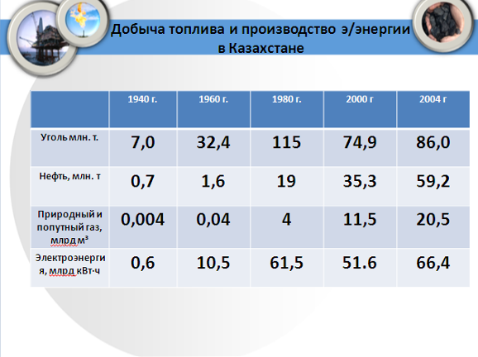

Во всех частях Казахстана эксплуатируются 15 угольных месторождений и бассейнов. Их роль в экономике страны не одинакова. Она зависит от качества ,условий залегания, запасов и возможностей транспортировки угля.
Карагандинский бассейн имеет выгодное центральное положение и большие запасы высококалорийного, низкозольного коксующегося каменного угля. В основном он идёт на производство кокса.
Кокс – это вид топлива, образуемый в результате высокотемпературного нагревания природного топлива без доступа воздуха.(схема производства кокса).
Угольные пласты мощные (от 1,5 до 15 м), но залегают на большой глубине (средняя глубина добычи 300 м). Поэтому ведётся подземная добыча угля из шахт. Она требует больших затрат труда на единицу продукции и повышает себестоимость угля.
Основные потребители карагандинского угля – металлургические заводы Казахстана и России, а также электростанции. Его покупают жители, имеющие печное отопление.
Экибастузский бассейн. Несмотря на окраинное положение, связан железными дорогами со всеми частями страны. Уголь этого месторождения тоже каменный, но высокозольный, низкокалорийный, труднообогатимый, не пригодный для коксования. Его можно использовать только как энергетический.
Себестоимость этого угля самая низкая в стране. Он добывается открытым способом. Это обусловило широкомасштабное освоение месторождения, несмотря на плохое качество. Для его сжигания специально построили крупные электростанции на севере Казахстна и в России.
Из крупных предприятий по добыче полезных ископаемых открытым способом самым крупным является карьер «Богатырь». Кроме того имеются следующие разрезы открытой добычи угля: «Центральный», «Восточный». «Северный», «Степной».
Южнее Экибастуза находится Майкубенский бассейн бурого угля, низкокалорийного. Но малозольного, с низким содержанием серы.. Его можно обогащать, брикетировать, долго хранить. Добычу ведут открытым способом. Его себестоимость одна из самых низких в стране.
Крупные угольные разрезы заложены на каменноугольных месторождениях Борлы, Шубарколь (Карагандинская область), Каражыра (Восточно-Казахстанская область)
Задание: найдите эти месторождения на карте.
Разные виды топлива (твёрдого, жидкого, газообразного) имеют неодинаковую теплотворную способность. Для сравнения их введено специальное понятие – условное топливо. Теплота сгорания 1 кг условного топлива определена 7000 килокалорий или 29 мегаджоулей. Соответственно 1 тонну каменного угля приравнивают к 1 тонне условного топлива.
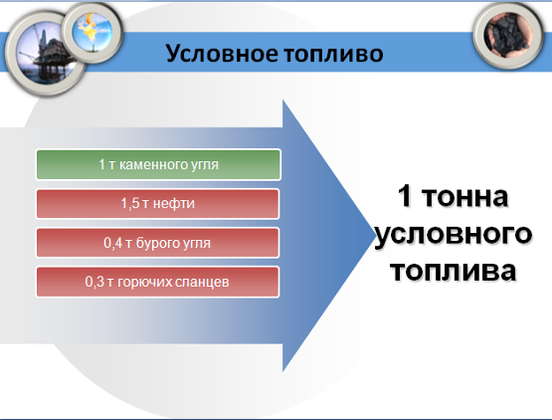

1000 м³ природного газа – к 1,5 т условного топлива.
Нефть. Природный газ, уголь широко продаётся в мире. Бурый уголь. Горючие сланцы используются на месте. Почему? (ответы детей) (Первые – это высококалорийное топливо, второе - малокалорийное).
Ежегодно в стране составляется топливно-энергетический баланс - это соотношение добычи топлива и произведенной энергии (приход) и их использование в хозяйстве страны (расход).
Задание:

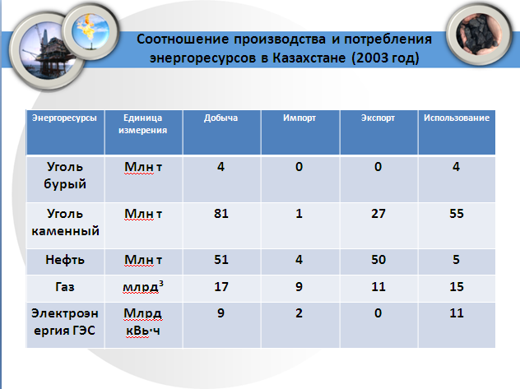

- Проанализируйте данные таблицы. Определите, по каким видам топлива и энергии Казахстан имеет положительный и отрицательный баланс. Что, на ваш взгляд больше: добыча всех видов топлива или использование?

III. Закрепление
- Какие отрасли входят в состав топливно-энергетического комплекса?
- Какой вид топлива стоит на первом месте в структуре первичных энергоресурсов? (Газ.)
- Что такое топливно-энергетический баланс?
- Назовите способы добычи нефти. Какой из способов дешевле? (Дешевле фонтанный.)
- Назовите основные нефтяные месторождения Казахстана.
- Почему НПЗ строят не в районах добычи нефти, а в районах потребления? (Для
транспортировки нефти нужно построить один нефтепровод, а для транспортировки продуктов ее переработки несколько (бензопровод, керосинопровод и т. д.)
- Почему в 90-х годах произошло снижение добычи нефти? (Истощение запасов
нефти, изношенность оборудования скважин, низкие темпы разведки и освоения новых месторождений.)
- В каком направлении транспортируются нефть и газ по трубопроводам? (На
запад в Россию.)
Домашнее задание
§6, вопросы на с. 25. На контурную карту нанести месторождения нефти и газа.
Итог работы

